1. **创建整体文件目录，并配置首页路由。**

pages---页面

home---首页

home.vue---首页主文件

components目录---子组件

1. **引入对应静态文件，各种css、iconfont.css、图片，放进assets目录。**

**配置build—webpack.base.conf.js文件，简化路径（需要重新运行一下）**

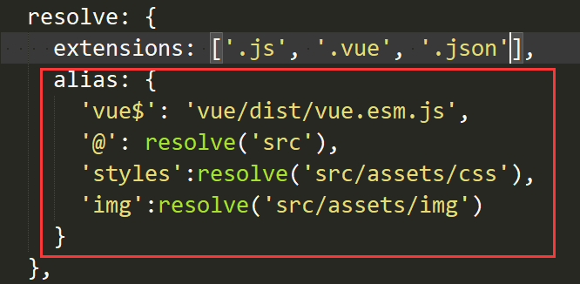

**main.js路口文件引入样式。**

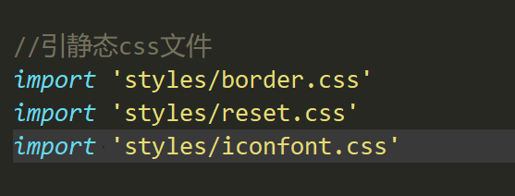

1. **首页头部组件创建Header.vue**

[**Home.vue引入组件Header.vue**](http://Home.vue引入组件Header.vue)

**书写内容**

1. **轮播选项卡**

**（1）创建组件Swiper.vue**

**（2）**[**Home.vue引入组件Swiper.vue**](http://Home.vue引入组件Swiper.vue)

**（3）安装swiper插件**

1. **安装axios，使用异步请求**

（1）npm install axios --save

npm install vue-axios --save

（2）配置访问代理config🡪index.js

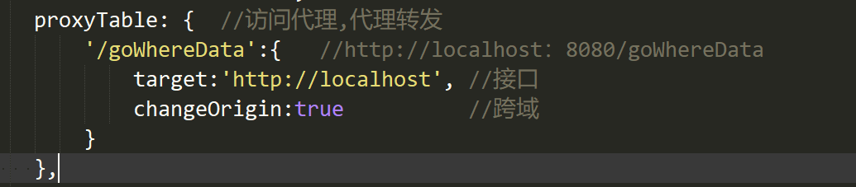

（3）main.js中引用

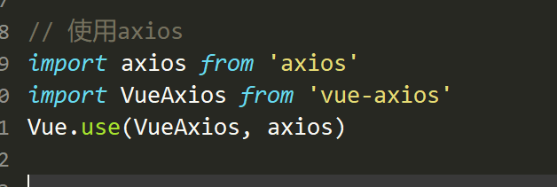

（4）父组件获取数据，分发给子组件（父向子传递数据）

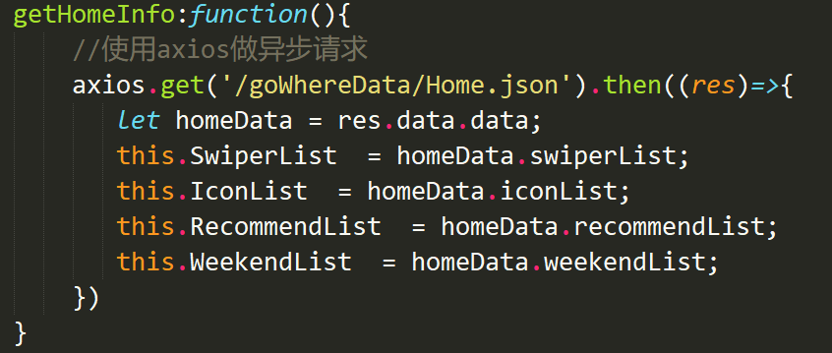

父组件向子组件传递数据使用props属性